Señores

**JUZGADO QUINTO LABORAL MUNICIPAL DE CALI**

E. S. D.

**Referencia:** PROCESO ORDINARIO LABORAL DE ÚNICA INSTANCIA

**Demandante:** SI S.A.S.

**Demandado:** EPS SURAMERICANA S.A.

**Radicación:** 76001410500520240038200

**Asunto:** CONTESTACIÓN A LA DEMANDA

**GUSTAVO ALBERTO HERRERA AVILA,** mayor de edad, vecino de Cali, identificado con la C.C. No. 19.395.114 expedida en Bogotá D.C., abogado en ejercicio y portador de la Tarjeta Profesional No. 39.116. del Consejo Superior de la Judicatura, obrando en calidad de apoderado judicial deEPS SURAMERICANA S.A., conforme al poder especial remitido al despacho, dentro del término legal manifiesto que mediante el presente libelo y dentro del término legal, comedidamente procedo, en primer lugar, a **CONTESTAR LA DEMANDA** impetrada por la sociedad SI S.A.S. en contra de EPS SURAMERICANA S.A. Lo anterior, para que en el momento en que se vaya a definir el litigio se tengan en cuenta los hechos y precisiones que se hacen en el presente escrito, según las pruebas que se practiquen, anticipando que me opongo a todas y cada una de las pretensiones sometidas a consideración de su Despacho, de conformidad con lo que se consigna a continuación:

1. **CONSIDERACIÓN PRELIMINAR**

Es menester precisar que en el escrito de demanda y en el auto admisorio se hace alusión a EPS SURAMERICANA S.A.S., no obstante, debe precisarse que la razón social correcta de la compañía es EPS SURAMERICANA S.A., lo anterior de conformidad con el certificado de existencia y representación legal de mi prohijada.

**CAPÍTULO I**

**I. PRONUNCIAMIENTO FRENTE A LOS HECHOS DE LA DEMANDA**

**Frente al hecho 1:** Contiene varios hechos a los cuales me pronunciaré de la siguiente manera:

**-NO ME CONSTA** que la señora ESTEFANÍA ÁNGE ORTIZ estuvo vinculada a SI S.A.S. bajo contrato laboral a término indefinido desde el 14/02/2012 hasta el 30/05/2021, por cuanto no obra prueba en el expediente que de fe de lo mencionado, además, es un hecho ajeno a mi representada, por lo que debe ser probado por la parte interesada en el momento oportuno de conformidad con artículo 167 del Código General del Proceso aplicable por analogía y por disposición expresa del artículo 145 del Código de Procedimiento del Trabajo y de la Seguridad Social.

No obstante, se precisa que la señora ESTEFANÍA ÁNGEL ORTIZ estuvo vinculada a la EPS SURAMERICANA S.A. a través del empleador SI S.A.S. desde el 01/03/2019 al 31/05/2021, tal como se evidencia:

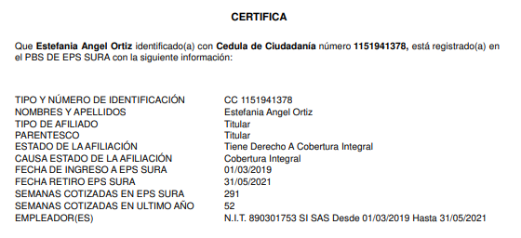

**-ES CIERTO** que la señora Ortiz fue incapacitada el 23/07/2019 bajo la incapacidad No. 0-25509139 con diagnostico código “F209”.

**Frente al hecho 2: ES CIERTO** que la señora Ortiz fue incapacitada el 24/07/2019 bajo la incapacidad No. 0 - 25483515 con diagnostico código “B349”.

**Frente al hecho 3: ES CIERTO** que las incapacidades No. 0 – 25509139 con diagnostico código “F209” y No. 0 - 25483515 con diagnostico código “B349”, fueron clasificadas como “iniciales”.

**Frente al hecho 4: NO ME CONSTA** por ser un hecho ajeno a mi representada, por lo que debe ser probado por la parte interesada en el momento oportuno de conformidad con artículo 167 del Código General del Proceso aplicable por analogía y por disposición expresa del artículo 145 del Código de Procedimiento del Trabajo y de la Seguridad Social.

**Frente al hecho 5: ES CIERTO** que la trabajadora fue nuevamente incapacitada el día 26/07/2019, por un periodo de 2 días bajo la incapacidad No. 0 – 25499178 con diagnóstico código “F209”; la cual fue clasificada como prorroga.

**Frente al hecho 6: ES CIERTO** que posterior a la incapacidad del 26/07/2019, la señora ESTAFANÍA ANGEL ORTIZ fue continuamente incapacitada mediante prorrogas de la siguiente manera:

|  |  |  |  |  |  |
| --- | --- | --- | --- | --- | --- |
| **DETALLE INCAPACIDADES** | | | | | |
| **No. incapacidad** | **Fecha inicio** | **Fecha término** | **Diagnostico** | **Duración** | **Clasificación** |
| 0 - 25499178 | 26/07/2019 | 27/07/2019 | F209 | 2 | PRORROGA |
| 0 - 25556148 | 30/07/2019 | 5/08/2019 | F209 | 7 | PRORROGA |
| 0 - 25564582 | 6/08/2019 | 15/08/2019 | F209 | 10 | PRORROGA |
| 0 - 25910829 | 16/08/2019 | 14/09/2019 | F209 | 30 | PRORROGA |
| 0 - 26110877 | 16/09/2019 | 15/10/2019 | F321 | 30 | PRORROGA |
| 0 - 26110889 | 16/10/2019 | 14/11/2019 | F321 | 30 | PRORROGA |
| 0 - 26317247 | 15/11/2019 | 14/12/2019 | F200 | 30 | PRORROGA |
| 0 - 26317253 | 15/12/2019 | 13/01/2020 | F200 | 30 | PRORROGA |
| 0 - 26533655 | 14/01/2020 | 11/02/2020 | F209 | 29 | PRORROGA |

**Frente al hecho 7: NO ME CONSTA** por ser un hecho ajeno a mi representada, por lo que debe ser probado por la parte interesada en el momento oportuno de conformidad con artículo 167 del Código General del Proceso aplicable por analogía y por disposición expresa del artículo 145 del Código de Procedimiento del Trabajo y de la Seguridad Social.

Debiéndose precisar que EPS SURAMERICANA S.A. reconoció y pagó a la señora ESTEFANÍA ÁNGEL ORTIZ las incapacidades desde el 26/07/2019 al 23/01/2020 correspondientes a 180 días de incapacidad, tal como se evidencia:

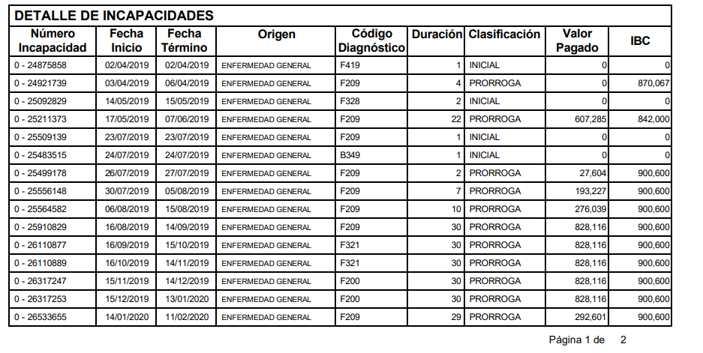

**Frente al hecho 8:** **ES CIERTO** que el 23 de enero de 2020 se cumplieron 180 días continuos de incapacidad, razón por la cual EPS SURAMERICANA S.A. reconoció y pago las incapacidades desde el 26/07/2019 al 23/01/2020 a favor de la señora ESTEFANÍA ANGEL ORTIZ, cumpliendo así con sus obligaciones de conformidad con el artículo 41 de la Ley 100 de 1993, modificado por el artículo 142 del Decreto 19 de 2012, el cual dispone:

*“(…) para los casos de accidente o enfermedad común en los cuales exista concepto favorable de rehabilitación de Ia Entidad Promotora de Salud, Ia Administradora de Fondos de Pensiones postergará el trámite de calificación de Invalidez hasta por un término máximo de trescientos sesenta (360) días calendario adicionales a* ***los primeros ciento ochenta (180) días de incapacidad temporal reconocida por Ia Entidad Promotora de Salud****, evento en el cual, con cargo al seguro previsional de invalidez y sobrevivencia o de Ia entidad de previsión social correspondiente que lo hubiere expedido, Ia Administradora de Fondos de Pensiones otorgará un subsidio equivalente a Ia incapacidad que venía disfrutando el trabajador.”*

Así entonces, teniendo en cuenta que EPS SURAMERICANA S.A. procedió con el reconocimiento y pago a la afiliada por 180 días, las demás incapacidades que se le generen están a cargo de la AFP a la cual se encuentre afiliada.

**Frente al hecho 9: ES CIERTO** que el conteo desde el 26/07/2019 al 11/02/2020 es de 198 días, de las cuales EPS SURAMERICANA S.A. reconoció y pagó primeros 180 días, habiendo entonces cumplido con la totalidad de las obligaciones a su cargo.

**Frente al hecho 10:** Contiene varios hechos a los cuales me pronunciaré de la siguiente manera:

**-NO ME CONSTA** que SI S.A.S. pagó a la trabajadora el auxilio económico por concepto de los 180 días de incapacidad, lo anterior por cuanto es un hecho ajeno a mi representada, por lo que debe ser probado por la parte interesada en el momento oportuno de conformidad con artículo 167 del Código General del Proceso aplicable por analogía y por disposición expresa del artículo 145 del Código de Procedimiento del Trabajo y de la Seguridad Social.

**-ES CIERTO** que la EPS SURAMERICANA S.A. reconoció a SI S.A.S. el auxilio económico por concepto de 180 días a favor de la trabajadora ESTEFANIA ANGEL ORTIZ, cumpliendo así con la totalidad de las obligaciones a su cargo.

**Frente al hecho 11: NO ME CONSTA** que a partir del día 12/02/2020 PROTECCIÓN pagó directamente a la señora Ortiz el valor de las incapacidades causadas, lo anterior por cuanto es un hecho ajeno a mi representada, por lo que debe ser probado por la parte interesada en el momento oportuno de conformidad con artículo 167 del Código General del Proceso aplicable por analogía y por disposición expresa del artículo 145 del Código de Procedimiento del Trabajo y de la Seguridad Social.

**Frente al hecho 12: NO ME CONSTA** que desde el 30/04/2020 la señora ESTEFANÍA ÁNGEL ORTIZ se reincorporó a SI S.A.S. por la no generación de incapacidades, ni que SI S.A.S. remuneró su salario, lo anterior por cuanto es un hecho ajeno a mi representada, por lo que debe ser probado por la parte interesada en el momento oportuno de conformidad con artículo 167 del Código General del Proceso aplicable por analogía y por disposición expresa del artículo 145 del Código de Procedimiento del Trabajo y de la Seguridad Social.

**Frente al hecho 13: NO ME CONSTA** por cuanto es un hecho ajeno a mi representada, por lo que debe ser probado por la parte interesada en el momento oportuno de conformidad con artículo 167 del Código General del Proceso aplicable por analogía y por disposición expresa del artículo 145 del Código de Procedimiento del Trabajo y de la Seguridad Social.

**Frente al hecho 14: NO ME CONSTA**, debiéndose resaltar que respecto de las incapacidades temporales de origen común, las mismas fueron concedidas por la EPS del día 3 al día 180 y las causadas con posterioridad al día 181 NO fueron concedidas por parte de EPS SURAMERICANA S.A. al ser superiores a 180 días, por lo que debe ser probado por la parte interesada en el momento oportuno de conformidad con artículo 167 del Código General del Proceso aplicable por analogía y por disposición expresa del artículo 145 del Código de Procedimiento del Trabajo y de la Seguridad Social.

**Frente al hecho 15: NO ME CONSTA** por cuanto es un hecho ajeno a mi representada, por lo que debe ser probado por la parte interesada en el momento oportuno de conformidad con artículo 167 del Código General del Proceso aplicable por analogía y por disposición expresa del artículo 145 del Código de Procedimiento del Trabajo y de la Seguridad Social.

**Frente al hecho 16: NO ES CIERTO** que la última incapacidad de la señora ESTANIA ANGEL ORTIZ terminó el 29/04/2020, debiéndose resaltar que a la trabajadora se le continuaron generando incapacidades temporales bajo los mismos diagnósticos sobre los cuales se le reconocieron los 180 días de IT.

**Frente al hecho 14: NO ME CONSTA**, debiéndose resaltar que respecto de las incapacidades temporales de origen común, las mismas fueron concedidas por la EPS del día 3 al día 180 y las causadas con posterioridad al día 181 NO fueron concedidas por parte de EPS SURAMERICANA S.A. al ser superiores a 180 días, por lo que debe ser probado por la parte interesada en el momento oportuno de conformidad con artículo 167 del Código General del Proceso aplicable por analogía y por disposición expresa del artículo 145 del Código de Procedimiento del Trabajo y de la Seguridad Social.

**Frente al hecho 18: ES CIERTO** que el 04/07/2020 se generó una nueva incapacidad a la trabajadora por el término de 10 días, bajo el número 0 – 27342030.

**Frente al hecho 19: NO ES CIERTO,** debiéndose precisar que si bien la incapacidad del 04/07/2020 fue clasificada como inicial, dicha incapacidad no reinicia el conteo en 0, comoquiera que la incapacidad se produjo en virtud de los diagnósticos que habían sido previamente reconocidos por la EPS SURAMERICANA y, sobre los cuales se le otorgó el pago de los 180 días de IT.

**Frente al hecho 20: NO ES CIERTO** que la señora ESTEFANIA ANGEL ORTIZ tuvo incapacidades continuas e ininterrumpidas desde el 04/07/2020 al 25/04/2021, debiéndose resaltar que la trabajadora tuvo incapacidades hasta el 25/03/2021 a diferencia de lo mencionado por la apoderada de la parte demandante.

**Frente al hecho 21: NO ME CONSTA por cuanto NO ES UN HECHO,** es una apreciación subjetiva que hace la sociedad demandante por lo que no podrá contestarse de manera afirmativa o negativa y por lo tanto deberá ser probado por la parte interesada en el momento oportuno de conformidad con artículo 167 del Código General del Proceso aplicable por analogía y por disposición expresa del artículo 145 del Código Procesal del Trabajo y de la Seguridad Social.

**Frente al hecho 22:** Contiene varios hechos a los cuales me pronunciaré de la siguiente manera:

**-NO ME CONSTA por cuanto NO ES UN HECHO,** es una apreciación subjetiva que hace la sociedad demandante respecto al reinicio del conteo de los días de la incapacidad, por lo que no podrá contestarse de manera afirmativa o negativa y por lo tanto deberá ser probado por la parte interesada en el momento oportuno de conformidad con artículo 167 del Código General del Proceso aplicable por analogía y por disposición expresa del artículo 145 del Código Procesal del Trabajo y de la Seguridad Social.

**-NO ES CIERTO,** como se encuentra redactado, debiéndose precisar que si bien no me consta que SI S.A.S. pagó las incapacidades generadas a la trabajadora, lo cierto es que dicho pago NO se realizó como intermediador de la EPS SURAMERICANA S.A., debiéndose resaltar que las incapacidades generadas a la trabajadora posteriores al 23/01/2020 NO se encuentran a cargo de mi prohijada al ser superiores a los 180 días previamente reconocidos y pagados por la EPS SURAMERICANA.

**Frente al hecho 23: NO ES CIERTO** que el reconocimiento y pago de las incapacidades generadas desde el 04/07/2020 se encuentra a cargo de la EPS SURAMERICANA S.A., lo anterior teniendo en cuenta que mi representada canceló a favor de la trabajadora los 180 días de incapacidad que se encontraban a su cargo, las cuales se generaron para el periodo comprendido entre el 26/07/2019 al 23/01/2020. Extinguiéndose de esta forma cualquier obligación por parte de la EPS SURAMERICANA S.A. frente al pago de auxilios económicos generados por incapacidades temporales a favor de la señora ESTEFANIA ANGEL ORTIZ. Adicionalmente, es de precisar que las incapacidades subsiguientes al periodo pagado por mi representada obedecieron a los mismos diagnósticos, razón por la cual tampoco puede considerarse la existencia de una interrupción.

Lo anterior de conformidad con el artículo 41 de la Ley 100 de 1993, modificado por el artículo 142 del Decreto 19 de 2012, el cual dispone:

*“(…) para los casos de accidente o enfermedad común en los cuales exista concepto favorable de rehabilitación de Ia Entidad Promotora de Salud, Ia Administradora de Fondos de Pensiones postergará el trámite de calificación de Invalidez hasta por un término máximo de trescientos sesenta (360) días calendario adicionales a* ***los primeros ciento ochenta (180) días de incapacidad temporal reconocida por Ia Entidad Promotora de Salud****, evento en el cual, con cargo al seguro previsional de invalidez y sobrevivencia o de Ia entidad de previsión social correspondiente que lo hubiere expedido, Ia Administradora de Fondos de Pensiones otorgará un subsidio equivalente a Ia incapacidad que venía disfrutando el trabajador.”*

Así entonces, teniendo en cuenta que EPS SURAMERICANA S.A. procedió con el reconocimiento y pago a la afiliada del auxilio económico correspondiente a 180 días de incapacidad, no existe posibilidad de endilgar responsabilidad a mi prohijada por este concepto.

**Frente al hecho 24: ES CIERTO** que a la señora ESTEFANÍA ANGEL ORTIZ se le generaron 265 días de incapacidad desde el 04/07/2020 al 25/03/2021.

**Frente al hecho 25: NO ME CONSTA** por cuanto es un hecho ajeno a mi representada, por lo que debe ser probado por la parte interesada en el momento oportuno de conformidad con artículo 167 del Código General del Proceso aplicable por analogía y por disposición expresa del artículo 145 del Código de Procedimiento del Trabajo y de la Seguridad Social.

**Frente al hecho 26: NO ME CONSTA** por cuanto es un hecho ajeno a mi representada, por lo que debe ser probado por la parte interesada en el momento oportuno de conformidad con artículo 167 del Código General del Proceso aplicable por analogía y por disposición expresa del artículo 145 del Código de Procedimiento del Trabajo y de la Seguridad Social.

**Frente al hecho 27: ES CIERTO** que las incapacidades generadas desde el 04 de julio de 2020 hasta el 27 de noviembre de 2020 fueron rechazadas, lo anterior teniendo en cuenta que mi representada canceló a favor de la trabajadora los 180 días de incapacidad que se encontraban a su cargo, las cuales se generaron para el periodo comprendido entre el 26/07/2019 al 23/01/2020. Extinguiéndose de esta forma cualquier obligación por parte de la EPS SURAMERICANA S.A. frente al pago de auxilios económicos generados por incapacidades temporales a favor de la señora ESTEFANIA ANGEL ORTIZ.

**Frente al hecho 28: NO ES CIERTO** que el 30/07/2021 la empresa SI S.A.S. radicó derecho de petición a la EPS SURAMERICANA S.A., debiéndose precisar que NO se encuentran derechos de petición radicados ante la EPS SURAMERICANA S.A. bajo el NIT de SI S.A.S, este es el 890.301.753-9.

**Frente al hecho 29: NO ME CONSTA** que el 30/07/2021 la empresa SI S.A.S. mediante derecho de petición a la EPS SURAMERICANA S.A. solicitó el desembolso y pago de los dineros cancelados por SI S.A.S. a la ESTEFANÍA ÁNGEL ORTIZ desde el 4 de julio de 2020 hasta la fecha de estructuración de la pérdida de capacidad laboral que corresponde al 27 de noviembre de 2020, debiéndose precisar que NO se encuentran derechos de petición radicados ante la EPS SURAMERICANA S.A. bajo el NIT de SI S.A.S, este es el 890.301.753-9.

**Frente al hecho 30: NO ME CONSTA** lo expuesto por la sociedad demandante mediante derecho de petición, debiéndose precisar que NO se encuentran derechos de petición radicados ante la EPS SURAMERICANA S.A. bajo el NIT de SI S.A.S, este es el 890.301.753-9.

**Frente al hecho 31: NO ES CIERTO,** debiéndose precisar que ni siquiera se encuentran derechos de petición radicados ante la EPS SURAMERICANA S.A. bajo el NIT de SI S.A.S, este es el 890.301.753-9.

**Frente al hecho 32: ES CIERTO** que el 29/11/2021 SI S.A.S. radicó derecho de petición ante la EPS SURAMERICANA S.A., solicitando a mi representada el pago de las incapacidades generadas a la señora Estefanía Ángel Ortiz, para el periodo comprendido entre el día 04 de julio de 2020 y el 10 de diciembre de 2020.

**Frente al hecho 33: ES CIERTO** que mediante respuesta del 13 de diciembre de 2021 EPS SURAMERICANA S.A. dio respuesta negativa a la solicitud de la sociedad actora, lo anterior teniendo en cuenta que mi representada canceló a favor de la trabajadora los 180 días de incapacidad que se encontraban a su cargo, las cuales se generaron para el periodo comprendido entre el 26/07/2019 al 23/01/2020. Extinguiéndose de esta forma cualquier obligación por parte de la EPS SURAMERICANA S.A. frente al pago de auxilios económicos generados por incapacidades temporales a favor de la señora ESTEFANIA ANGEL ORTIZ. Adicionalmente, es de precisar que las incapacidades subsiguientes al periodo pagado por mi representada obedecieron a los mismos diagnósticos, razón por la cual tampoco puede considerarse la existencia de una interrupción.

**Frente al hecho 34: NO ME CONSTA** que el 11/02/2022 la sociedad SI S.A.S. radicó queja ante la Superintendencia Nacional de Salud, lo anterior por cuanto es un hecho ajeno a mi representada, por lo que debe ser probado por la parte interesada en el momento oportuno de conformidad con artículo 167 del Código General del Proceso aplicable por analogía y por disposición expresa del artículo 145 del Código de Procedimiento del Trabajo y de la Seguridad Social.

**Frente al hecho 35: NO ME CONSTA** lo manifestado por la Superintendencia Nacional de Salud por cuanto es un hecho ajeno a mi representada, por lo que debe ser probado por la parte interesada en el momento oportuno de conformidad con artículo 167 del Código General del Proceso aplicable por analogía y por disposición expresa del artículo 145 del Código de Procedimiento del Trabajo y de la Seguridad Social.

**II. PRONUNCIAMIENTO FRENTE A LAS PRETENSIONES DE LA DEMANDA**

Me opongo a la totalidad de las pretensiones de la demanda, comoquiera que mi representada EPS SURAMERICANA S.A. realizó el reconocimiento y pago de las incapacidades médicas a favor de la señora ESTEFANÍA ÁNGEL ORTIZ, desde el día 3 al día 180, esto es, desde el 26/07/2019 al 23/01/2020 por las patologías con diagnostico “F209”, “F321” y “F200”, razón por la cual, ante el cumplimiento total de mi representada en calidad de EPS, no existe posibilidad de condenar a EPS SURAMERICANA S.A. al pago de incapacidades posteriores.

Al respecto es menester traer a colación el artículo 41 de la Ley 100 de 1993, modificado por el artículo 142 del Decreto 19 de 2012, el cual dispone:

*“(…) para los casos de accidente o enfermedad común en los cuales exista concepto favorable de rehabilitación de Ia Entidad Promotora de Salud, Ia Administradora de Fondos de Pensiones postergará el trámite de calificación de Invalidez hasta por un término máximo de trescientos sesenta (360) días calendario adicionales a* ***los primeros ciento ochenta (180) días de incapacidad temporal reconocida por Ia Entidad Promotora de Salud****, evento en el cual, con cargo al seguro previsional de invalidez y sobrevivencia o de Ia entidad de previsión social correspondiente que lo hubiere expedido, Ia Administradora de Fondos de Pensiones otorgará un subsidio equivalente a Ia incapacidad que venía disfrutando el trabajador.”*

Así entonces, véase que, cumplidos los 180 días de incapacidad, es responsabilidad del fondo de pensiones a la que se encuentra afiliado el trabajador reconocer y pagar las incapacidades subsiguientes.

De esta forma fue previsto por la Corte Suprema de Justicia, Sala de Casación Laboral, quien mediante sentencia STL6802-2020 indicó:

*“Al respecto, es oportuno señalar que el artículo 23 del Decreto 2463 de 2001 consagra la obligación que tienen las administradoras de fondos de pensiones de pagar al afiliado las incapacidades que le sean prescritas por un período superior a 180 días e inferior a 540. Tal obligación la ha reiterado también la Corte Constitucional, entre otras, en sentencias T-902-2009, T-401-2017 y T-246-2018. Además, la corporación ha establecido que en estos casos el pago no depende del concepto favorable de rehabilitación.”*

Así las cosas, se concluye que la EPS SURAMERICANA S.A. al reconocer y pagar a la afiliada ESTEFANÍA ÁNGEL ORTIZ las incapacidades que se le generaron hasta el día 180, cumplió con la totalidad de las obligaciones a su cargo y NO es posible se le condene a asumir una carga adicional como sería el pago de las incapacidades desde el día 181, las cuales de conformidad con la legislación vigente y la jurisprudencia se encuentra a cargo de las administradoras de fondo de pensiones.

Ahora, para una mayor precisión respecto de mi oposición a los requerimientos elevados en el petitum demandatorio, procedo a pronunciarme frente a cada una de ellas en forma individual de la siguiente manera:

**DECLARATIVAS:**

**Frente a la pretensión 1:** **ME OPONGO** a que se declare la presente pretensión toda vez que mi representada cumplió de forma adecuada con lo dispuesto en la Ley 100 de 1993 artículo 41, modificado por el artículo 142 del Decreto 19 de 2012, comoquiera que la EPS SURAMERICANA S.A. realizó el reconocimiento y pago de las incapacidades médicas a favor de la señora ESTEFANÍA ÁNGEL ORTIZ, desde el día 3 al día 180, esto es, desde el 26/07/2019 al 23/01/2020 por las patologías con diagnostico “F209”, “F321” y “F200”, razón por la cual, ante el cumplimiento total de mi representada en calidad de EPS, no existe posibilidad de condenar a EPS SURAMERICANA S.A. al pago de incapacidades posteriores como en este caso son las suscritas entre el 06/07/2020 hasta el 27/11/2020, que de probarse su derecho igualmente se encuentran a cargo de la AFP a la que se encuentre afiliada la trabajadora.

**Frente a la pretensión 2:** **ME OPONGO** a que se declare la presente pretensión toda vez que la EPS SURAMERICANA S.A. cumplió con la obligación a su cargo, esto es de efectuar el reconocimiento y pago de las incapacidades médicas a favor de la señora ESTEFANÍA ÁNGEL ORTIZ, desde el día 3 al día 180, esto es, desde el 26/07/2019 al 23/01/2020 por las patologías con diagnostico “F209”, “F321” y “F200”, cumplimiento que se efectuó de manera oportuna, razón por la cual no es posible se condene a intereses moratorios a mi prohijada frente a obligaciones que no se encuentran a su cargo.

**CONDENATORIAS:**

**Frente a la pretensión 3:** **ME OPONGO** a que se declare la presente pretensión toda vez que mi representada cumplió de forma adecuada con lo dispuesto en la Ley 100 de 1993 artículo 41, modificado por el artículo 142 del Decreto 19 de 2012, comoquiera que la EPS SURAMERICANA S.A. realizó el reconocimiento y pago de las incapacidades médicas a favor de la señora ESTEFANÍA ÁNGEL ORTIZ, desde el día 3 al día 180, esto es, desde el 26/07/2019 al 23/01/2020 por las patologías con diagnostico “F209”, “F321” y “F200”, razón por la cual, ante el cumplimiento total de mi representada en calidad de EPS, no existe posibilidad de condenar a EPS SURAMERICANA S.A. al pago de incapacidades posteriores como en este caso son las suscritas entre el 06/07/2020 hasta el 27/11/2020, que de probarse su derecho igualmente se encuentran a cargo de la AFP a la que se encuentre afiliada la trabajadora.

**Frente a la pretensión 4:** **ME OPONGO** a que se declare la presente pretensión toda vez que la EPS SURAMERICANA S.A. cumplió con la obligación a su cargo, esto es de efectuar el reconocimiento y pago de las incapacidades médicas a favor de la señora ESTEFANÍA ÁNGEL ORTIZ, desde el día 3 al día 180, esto es, desde el 26/07/2019 al 23/01/2020 por las patologías con diagnostico “F209”, “F321” y “F200”, cumplimiento que se efectuó de manera oportuna, razón por la cual no es posible se condene a intereses moratorios a mi prohijada frente a obligaciones que no se encuentran a su cargo.

**CAPÍTULO III**

**EXCEPCIONES DE MERITO DE LA DEMANDA**

1. **NO COMPRENDER LA DEMANDA A TODOS LOS LITISCONSORTES NECESARIOS; ADMINISTRADORA DE FONDOS DE PENSIONES Y CESANTÍAS PROTECCIÓN S.A.**

Se formula la presente, bajo el entendido que las excepciones previas son aquellas destinadas a sanear el proceso, su cometido no es el de cuestionar el fondo del asunto, sino el de mejorar el trámite de la litis o terminarla cuando ello no es posible, evitando posibles nulidades y sentencias inhibitorias, es por ello que con fundamento en el numeral 9° del artículo 100 del C.G.P. aplicable por analogía y por disposición expresa del artículo 145 del CPTSS, se formula la excepción previa de no comprender la demanda a todos los litisconsortes necesarios, esto teniendo en cuenta que existe una falta de integración al contradictorio ya que es importante que se vincule a todas las partes al litigio, para el caso de marras, se observa que el proceso no comprende todos los litisconsortes necesarios en atención a que la ADMINISTRADORA DE FONDOS DE PENSIONES Y CESANTÍAS PROTECCIÓN S.A. entidad que se identifica bajo el NIT. 800.138.188-1 no se encuentra integrada al presente proceso.

El mencionado numeral 9° del artículo 100 del C.G.P. precisa lo siguiente:

***“ARTÍCULO 100. EXCEPCIONES PREVIAS.****Salvo disposición en contrario, el demandado podrá proponer las siguientes excepciones previas dentro del término de traslado de la demanda:*

*1. Falta de jurisdicción o de competencia.*

*2. Compromiso o cláusula compromisoria.*

*3. Inexistencia del demandante o del demandado.*

*4. Incapacidad o indebida representación del demandante o del demandado.*

*5. Ineptitud de la demanda por falta de los requisitos formales o por indebida acumulación de pretensiones.*

*6. No haberse presentado prueba de la calidad de heredero, cónyuge o compañero permanente, curador de bienes, administrador de comunidad, albacea y en general de la calidad en que actúe el demandante o se cite al demandado, cuando a ello hubiere lugar.*

*7. Habérsele dado a la demanda el trámite de un proceso diferente al que corresponde.*

*8. Pleito pendiente entre las mismas partes y sobre el mismo asunto.*

***9. No comprender la demanda a todos los litisconsortes necesarios.***

*(…) ”* (Subrayado y negrilla por fuera del texto.)

Conforme con la norma en cita, se observa que es posible la presentación de la presente excepción contenida en el numeral 9° del artículo 100 del C.G.P., comoquiera que es necesaria la vinculación de la ADMINISTRADORA DE FONDOS DE PENSIONES Y CESANTÍAS PROTECCIÓN S.A. con el fin de sanear el proceso y evitar una posible nulidad.

Respecto a esta situación jurídica la Sala de Casación Laboral en Auto de fecha 11 de julio de 2018 indicó que:

*“litisconsorcio puede formarse, bien por la voluntad de los litigantes (facultativo), por disposición legal o por la naturaleza de las relaciones y los actos jurídicos respecto de los cuales verse el proceso (necesario u obligatorio). (…) En ese sentido, se ha señalado que se está en presencia de un litisconsorcio necesario cuando, como en este asunto, la relación de derecho sustancial está conformada por un número plural de sujetos, activos o pasivos, que no es susceptible de ser escindida, en tanto* *«se presenta como única e indivisible frente al conjunto de tales sujetos, o como la propia Ley lo declara, cuando la cuestión haya de resolverse de manera unirme para todos los litisconsortes».* *CSJ AL, 58371, 24, jun. 2015”*.

Frente a lo descrito anteriormente, se evidencia la importancia de integrar al proceso a todos los litisconsortes necesarios ya que son requeridos para poder resolver de manera uniforme el litigio, y no es posible que se escinda de una de las partes del proceso.

Así mismo, en Sentencia proferida por el Tribunal Superior del Distrito Judicial de Pereira de 06/06/2022 M.P. Ana Lucía Caicedo Calderón Acta No. 85ª del 02/06/2022, citaron lo expresado por la Sala Laboral de la Corte Suprema de Justicia en auto del 6 de octubre de 2021 que refirió:

*“existen procesos en los que es indispensable la comparecencia de una pluralidad de sujetos, sin cuya presencia procesal se torna imposible decidir, por lo que resulta insoslayable integrar el litisconsorcio necesario a que haya lugar (AL1461-2013)”. CSJ AL, 89214, 6, octubre 2021.”*

Por lo anteriormente expuesto, es claro que se requiere de la vinculación de a ADMINISTRADORA DE FONDOS DE PENSIONES Y CESANTÍAS PROTECCIÓN S.A. toda vez que, la mencionada sociedad es requerida para decidir de fondo en el proceso y de esa manera evitar una nulidad procesal. Lo anterior teniendo en cuenta que la parte actora solicita el pago de incapacidades medicas posteriores a los 180 días y dicha AFP es a la cual se encuentra vinculada a trabajadora.

Finalmente, se precisa que la ADMINISTRADORA DE FONDOS DE PENSIONES Y CESANTÍAS PROTECCIÓN S.A. que se identifica bajo el NIT. 800.138.188-1, podrá ser notificada en la dirección electrónica [accioneslegales@proteccion.com.co](mailto:accioneslegales@proteccion.com.co)

1. **INEXISTENCIA DE OBLIGACIÓN A CARGO DE LA EPS SURAMERICANA S.A. POR CUANTO DICHA ENTIDAD YA RECONOCIÓ Y PAGO LAS INCAPACIDADES GENERADAS A LA AFILIADA DESDE EL DÍA 3 AL DÍA 180.**

Se propone la presente excepción de conformidad con el artículo 41 de la Ley 100 de 1993 artículo 41, modificado por el artículo 142 del Decreto 19 de 2012 donde menciona que las incapacidades hasta el día 180 deberán ser reconocidas por la entidad promotora de salud a la que se encuentra afiliada la trabajadora y, desde el día 180 al día 540 se encuentra a cargo de la administradora de fondo de pensiones reconocer el subsidio correspondiente por las incapacidades que se le generen al afiliado. Así las cosas, véase que en el presente caso EPS SURAMERICANA S.A. cumplió con la obligación prevista en la normatividad mencionada, pues mi prohijada reconoció y pago a favor de la señora ESTEFANÍA ÁNGEL ORTIZ las incapacidades generadas a la trabajadora desde el día 3 al día 180, esto es, desde el 26/07/2019 al 23/01/2020 por las patologías con diagnostico “F209”, “F321” y “F200”, razón por la cual, ante el cumplimiento total de mi representada en su calidad de EPS, no existe posibilidad de endilgar obligaciones adicionales a la EPS SURAMERICANA S.A.

Al respecto, el artículo en mención dispone:

*“(…) para los casos de accidente o enfermedad común en los cuales exista concepto favorable de rehabilitación de Ia Entidad Promotora de Salud, Ia Administradora de Fondos de Pensiones postergará el trámite de calificación de Invalidez hasta por un término máximo de trescientos sesenta (360) días calendario adicionales a* ***los primeros ciento ochenta (180) días de incapacidad temporal reconocida por Ia Entidad Promotora de Salud****, evento en el cual, con cargo al seguro previsional de invalidez y sobrevivencia o de Ia entidad de previsión social correspondiente que lo hubiere expedido, Ia Administradora de Fondos de Pensiones otorgará un subsidio equivalente a Ia incapacidad que venía disfrutando el trabajador.”*

En consecuencia, es claro que las incapacidades hasta el día 180 son reconocidas por la EPS y las que se generen posterior a dichos 180, es decir, desde el día 181 al día 540 le corresponde a la AFP a la que se encuentra afiliada la trabajadora.

De esta forma lo prevé la Corte Suprema de Justicia, Sala de Casación Laboral, la cual mediante sentencia STL6093-2019 precisó:

*Esto tuvo como soporte lo señalado por la Corte Constitucional en las sentencias T-041/17 y T-020/18 en cuanto sostuvo que, a partir del día 180 y hasta el día 540 de incapacidad, la prestación económica corresponde por regla general a las AFP, «sin importar si el concepto de rehabilitación emitido por la entidad promotora de salud es favorable o desfavorable».*

En los mismos términos se reiteró mediante sentencia STL6802-2020, en la cual la CSJ dispuso:

*“Al respecto, es oportuno señalar que el artículo 23 del Decreto 2463 de 2001 consagra la obligación que tienen las administradoras de fondos de pensiones de pagar al afiliado las incapacidades que le sean prescritas por un período superior a 180 días e inferior a 540. Tal obligación la ha reiterado también la Corte Constitucional, entre otras, en sentencias T-902-2009, T-401-2017 y T-246-2018. Además, la corporación ha establecido que en estos casos el pago no depende del concepto favorable de rehabilitación.”*

:

A la misma conclusión llegó la CSJ mediante providencia STP11652-2020, en la cual indicó:

*“Ahora bien, para incursionar en el motivo de disenso planteado por la AFP COLFONDOS S.A., emerge necesario hacer un recuento normativo de las disposiciones que determinan quiénes son los obligados a los pagos por concepto de incapacidades del afiliado al Sistema General de Seguridad Social:*

*Del día 1 a 2 corren por cuenta del empleador, de conformidad con lo establecido en el artículo 1º del Decreto 2493 de 2013.*

*Del día 3 al 180 deben ser canceladas por la Empresa Promotora de Salud (EPS), de acuerdo con lo previsto por el precepto 206 de la Ley 100 de 1993. (…)*

*Durante dicho lapso, la EPS debe examinar al paciente y emitir, antes de que se cumpla el día 120, el concepto de rehabilitación y remitirlo a la Administradora de Fondo de Pensión (AFP) antes del día 150 de incapacidad (Artículo 142 ejusdem). Luego de recibir el concepto de rehabilitación favorable, la AFP deberá postergar el trámite de calificación de la invalidez hasta por 360 días adicionales, cancelando las incapacidades causadas desde el día 181 en adelante, hasta que el afiliado restablezca su salud o se dictamine la pérdida de su capacidad laboral (Artículo 23 del Decreto 2463 de 2001)”*

Por su parte, la Corte Constitucional mediante sentencia T-246 de 2018 mencionó las reglas para el reconocimiento y pago de las incapacidades originadas por enfermedad común desde el día 1 al 540, precisando que:

*“En consecuencia, las reglas jurisprudenciales y legales para el reconocimiento y pago de las incapacidades laborales originadas en enfermedad común desde el día 1 hasta el 540 son las siguientes:*

*(i) Los primeros dos días de incapacidad el empleador deberá asumir el pago del auxilio correspondiente.*

***(ii) Desde el tercer día hasta el día 180 de incapacidad, la obligación de sufragar las incapacidades se encuentra a cargo de las EPS.***

*(iii) A partir del día 180 y hasta el día 540 de incapacidad, la prestación económica corresponde, por regla general, a las AFP, sin importar si el concepto de rehabilitación emitido por la entidad promotora de salud es favorable o desfavorable.”*

Así las cosas, es claro que vía jurisprudencia y de conformidad con la normatividad vigente, la EPS únicamente deberá responder pos las incapacidades generadas al afiliado desde el día 3 hasta el 180, debiéndose precisar que aquellas que se generen desde el día 181 al 540 se encuentran únicamente en cabeza de la AFP.

En conclusión, en cabeza de mi representada no hay lugar al pago de lo solicitado por la parte actora comoquiera que EPS SURAMERICANA S.A. cumplió con la obligación prevista en el artículo 41 de la Ley 100 de 1993, modificado por el artículo 142 del Decreto 19 de 2012, pues mi prohijada reconoció y pago a favor de la señora ESTEFANÍA ÁNGEL ORTIZ las incapacidades generadas a la trabajadora desde el día 3 al día 180, esto es, desde el 26/07/2019 al 23/01/2020 por las patologías con diagnostico “F209”, “F321” y “F200”, razón por la cual, ante el cumplimiento total de mi representada en su calidad de EPS, no existe posibilidad de endilgar obligaciones adicionales a la EPS SURAMERICANA S.A.

Respetuosamente solicito declarar probada esta excepción.

1. **IMPROCEDENCIA DE RECONOCER Y PAGAR LAS INCAPACIDADES TEMPORALES Y LA PENSIÓN DE INVALIDEZ DE MANERA SIMULTANEA**

La incapacidad temporal y la pensión de invalidez tienen como objetivo sustituir el salario de la persona que, en razón a su incapacidad, se encuentra imposibilitada para trabajar. Por lo anterior, teniendo en cuenta que ambas prestaciones buscan suplir una misma necesidad, es totalmente improcedente el reconocimiento de incapacidades temporales y la pensión de invalidez al tiempo. Así las cosas, para el caso en concreto véase que la señora ESTEFANÍA ÁNGEL ORTIZ se encuentra gozando de pensión de invalidez desde el 27/11/2020, prestación económica que fue reconocida y ha sido pagada por la AFP PROTECCIÓN S.A., razón por la cual resulta totalmente improcedente el reconocimiento y pago de incapacidades temporales de manera simultánea desde el 27/11/2020.

Al respecto, la Corte Suprema de Justicia, Sala de Casación Laboral mediante sentencia SL1562-2019, indicó:

*“Teniendo en cuenta todo lo expuesto en líneas precedentes, la Sala considera necesario precisar su doctrina, en el sentido de señalar que cuando existen subsidios por incapacidad temporal, continuos o discontinuos, con posterioridad a la fecha de estructuración del estado de invalidez, las mesadas pensionales se comenzarán a pagar sólo a partir del momento en que expire el derecho a la última incapacidad, postura con la cual queda rectificada y delineada su posición con relación a criterios anteriores que le hubieren sido contrarios.”*

Dicha postura fue reiterada mediante providencia SL2223-2023 mediante la cual la CSJ indicó que el reconocimiento pensional deberá realizarse una vez se extinga la última incapacidad temporal, esto por cuanto ambas prestaciones al tiempo son improcedentes, al respecto la Corte precisó:

*“(…) la definición de un estado de invalidez generalmente viene precedida de un proceso patológico incapacitante que sufre el trabajador (…), lo que explica que el reconocimiento pensional deba hacerse, una vez se extingue la última incapacidad temporal, quedando prohibida la alternancia, concurrencia o subsistencia de estas dos prestaciones dentro de un mismo período, así se declare que el hecho invalidante existe desde una fecha anterior al período en que se pagó la incapacidad temporal.”*

De lo anterior se concluye que, es clara la postura de la Corte Suprema de Justicia, Sala de Casación Laboral en indicar la improcedencia del reconocimiento de las incapacidades temporales y la pensión de invalidez simultáneamente.

Por lo anterior, teniendo en cuenta la imposibilidad de que se reconozcan de manera simultánea las incapacidades temporales y la pensión de invalidez al perseguir estas un mismo objetivo, es claro que NO es procedente se conde a EPS SURAMERICANA S.A. al pago de incapacidades temporales teniendo en cuenta que (i) mi prohijada ya reconoció las incapacidades hasta el día 180, extinguiéndose cualquier obligación en su contra, e (ii) igualmente la afiliada goza de pensión de invalidez desde el 27/11/2020, por lo que el pago de las incapacidades temporales pretendidas con posterioridad al 27/11/2020 es a todas luces improcedente.

1. **COBRO DE LO NO DEBIDO y ENRIQUECIMIENTO SIN CAUSA**

Esta excepción se fundamenta en el artículo 41 de la Ley 100 de 1993, modificado por el artículo 142 del Decreto 19 de 2012 donde se precisa que las EPS deberán reconocer y pagar las incapacidades de origen común generadas al afiliado desde el día 3 hasta el 180, debiéndose precisar que aquellas que se generen desde el día 181 al 540 se encuentran únicamente en cabeza de la AFP, así las cosas, para el caso en concreto mi representada cumplió con el deber legal de reconocer el auxilio económico a favor de la señora ESTEFANÍA ÁNGEL ORTIZ por las incapacidades generadas a la trabajadora desde el día 3 al día 180, esto es, desde el 26/07/2019 al 23/01/2020 por las patologías con diagnostico “F209”, “F321” y “F200”, razón por la cual, no habría lugar a que la EPS SURAMERICANA reconozca el pago de incapacidades posteriores a los 180 días que en este caso son las generadas desde el 06/07/2020 hasta el 27/11/2020, por cuanto esto correspondería a un cobro de lo no debido contra mi representada.

Al respecto el mencionado artículo dispone:

*“(…) para los casos de accidente o enfermedad común en los cuales exista concepto favorable de rehabilitación de Ia Entidad Promotora de Salud, Ia Administradora de Fondos de Pensiones postergará el trámite de calificación de Invalidez hasta por un término máximo de trescientos sesenta (360) días calendario adicionales a* ***los primeros ciento ochenta (180) días de incapacidad temporal reconocida por Ia Entidad Promotora de Salud****, evento en el cual, con cargo al seguro previsional de invalidez y sobrevivencia o de Ia entidad de previsión social correspondiente que lo hubiere expedido, Ia Administradora de Fondos de Pensiones otorgará un subsidio equivalente a Ia incapacidad que venía disfrutando el trabajador”*

En ese sentido, la EPS SURAMERICANA S.A. cumplió con dichas obligaciones de reconocer y pagar las incapacidades generadas a la trabajadora ESTEFANÍA ÁNGEL ORTIZ desde el día 3 al día 180, tal como se esboza a continuación:

Mi representada asumió el pago de las incapacidades durante el periodo que el demandante se encontró vinculado a la ARL, tal como se observa a continuación:

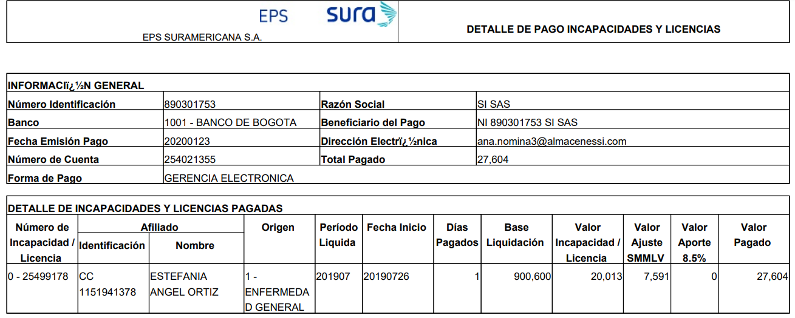

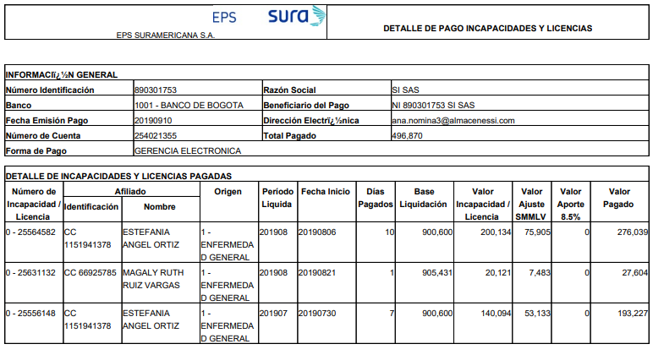

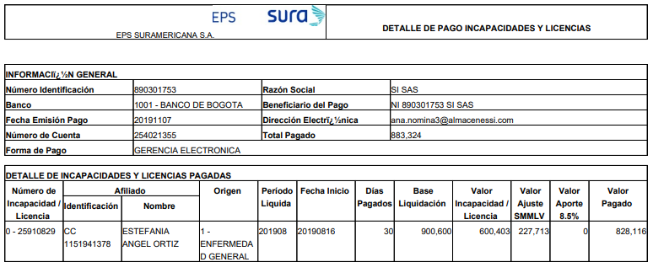

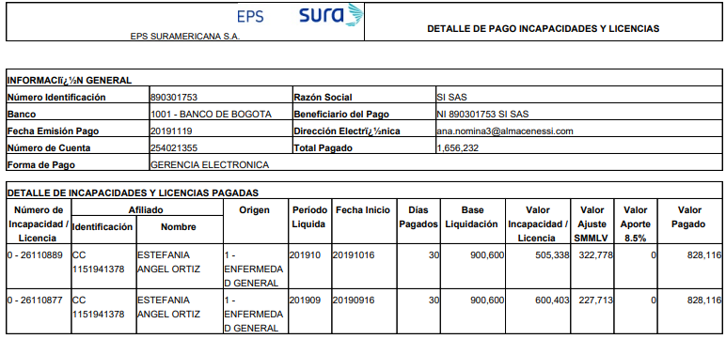

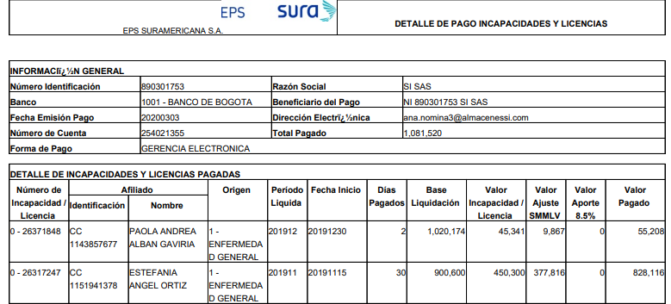

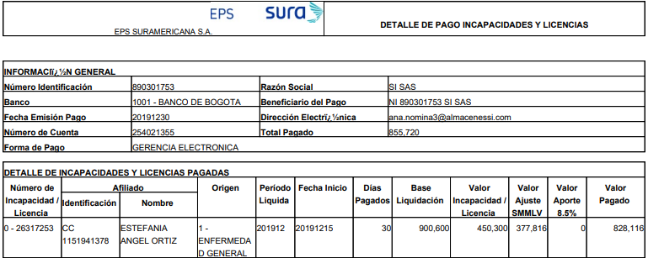

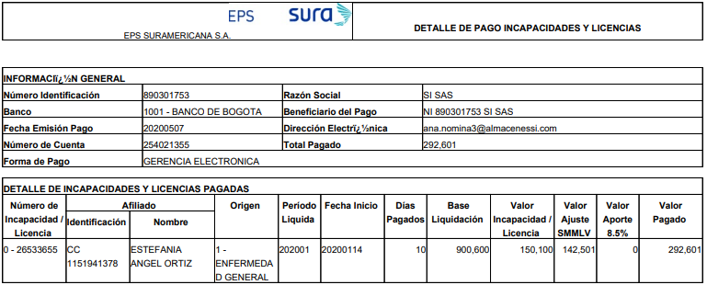

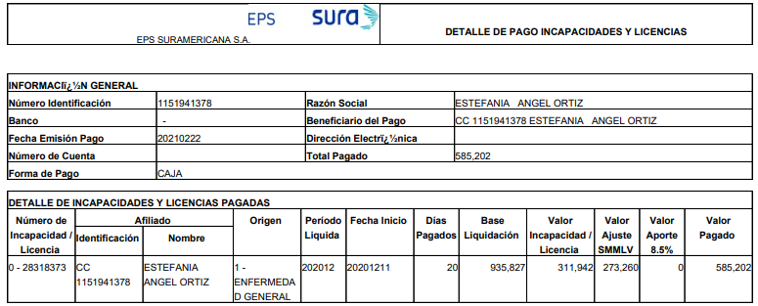

De esta manera, queda fehacientemente probado que mi representada acredita el cumplimiento de las obligaciones que tuvo a su cargo, de conformidad a lo establecido en la ley, así entonces, el pago de las incapacidades médicas que solicita la parte actora y que sin posteriores a los primeros 180 días, no son exigibles la EPS que represento.

Con fundamento en lo anterior, y una vez comprobados que no se acreditan los presupuestos para que la EPS SURAMERICANA S.A. sea condenada al reconocimiento y pago de los conceptos que se reclaman, debe concluirse que condenar a mi procurada, al reconocimiento y pago de las incapacidades posteriores a los 180 días junto con los intereses moratorios, se derivaría en un cobro de lo no debido, prohibido por nuestro ordenamiento jurídico. Así mismo, una remota condena en contra de la EPS SURAMERICANA S.A generaría un rubro a favor de la parte demandante que no tiene justificación legal o contractual, lo que se traduciría en un enriquecimiento sin causa, dado que mi representada no se encuentra obligada al pago de los conceptos pretendidos por cuanto ya fueron reconocidos y pagados.

Consecuentemente, ruego al señor Juez declarar probada esta excepción.

1. **PRESCRIPCIÓN**

Pese a que mi representada de ninguna manera está obligada a pago de prestación alguna a favor del demandante y sin que constituya reconocimiento de responsabilidad por parte de mi procurada, invoco como excepción, en caso de que esta eventualmente se llegase a configurar, la PRESCRIPCIÓN, contemplada en el artículo 28 de la Ley 1438 de 2011:

*“****ARTÍCULO 28. Prescripción del derecho a solicitar reembolso de prestaciones económicas.****El derecho de los empleadores de solicitar a las Entidades Promotoras de Salud el reembolso del valor de las prestaciones económicas prescribe en el término de tres (3) años contados a partir de la fecha en que el empleador hizo el pago correspondiente al trabajador.”*

En igual sentido, se trae a colación el artículo 488 del Código Sustantivo del Trabajo:

*“ARTICULO 488. REGLA GENERAL. Las acciones correspondientes a los derechos regulados en este código prescriben en tres (3) años, que se cuentan desde que la respectiva obligación se haya hecho exigible, salvo en los casos de prescripciones especiales establecidas en el Código Procesal del Trabajo o en el presente estatuto.”*

Y finalmente, se precisa el contenido del artículo 151 del Código de Procedimiento Laboral:

*“ARTICULO 151. PRESCRIPCION. Las acciones que emanen de las leyes sociales prescribirán en tres años, que se contarán desde que la respectiva obligación se haya hecho exigible. El simple reclamo escrito del trabajador, recibido por el {empleador}, sobre un derecho o prestación debidamente determinado, interrumpirá la prescripción, pero sólo por un lapso igual.”*

En conclusión, solicito declarar probada esta excepción y absolver a mi poderdante de las obligaciones que emanan de derechos que se encuentran extinguidos por el fenómeno de la prescripción.

1. **BUENA FE**

Esta excepción se fundamenta en el principio de la buena fe del cual debe recordarse, que además de estirpe Constitucional, obliga a las autoridades y a la misma ley, a que presuman la buena fe en las actuaciones de los particulares.

Al respecto, la sentencia C -1194 de 2008, indicó:

*“(…) La jurisprudencia constitucional ha definido el principio de buena fe como aquel que exige a los particulares y a las autoridades ajustar sus comportamientos a una conducta honesta, leal y conforme con las actuaciones que podrían esperarse de una persona correcta. Así la buena fe presupone la existencia de relaciones reciprocas con trascendencia jurídica, y se refiere a la “confianza, seguridad y credibilidad que otorga la palabra dada (…)”.*

De esta manera, la buena fe es un valor que se fundamenta en imperativos sociales como la confianza, rectitud, y honestidad, a lo que se destaca el cumplimiento de mi representada a estos preceptos.

Por último, es preciso destacar lo señalado en la sentencia de radicación No. 57.379, proferida por la Sala de Casación Laboral, Sala de Descongestión No. 1, Magistrado Ponente Martín Emilio Beltrán Quintero, el 06 de junio de 2018, en la cual se indicó:

*“Se debe recordar que, acorde con la jurisprudencia, la buena fe equivale a obrar con lealtad, rectitud y de manera honesta, es decir, se traduce en la conciencia sincera, con sentimiento suficiente de probidad y honradez del empleador frente a su trabajador que, en ningún momento, ha querido atropellar sus derechos, lo cual está en contraposición con el obrar de mala fe, de quien pretende obtener ventajas o beneficios sin una suficiente dosis de integridad o pulcritud”.*

Teniendo en cuenta lo anterior, mi representada ha actuado conforme al principio de buena fe por cuanto su intención en todo momento ha sido dar cumplimiento a lo preceptuado en el artículo 41 de la Ley 100 de 1993, modificado por el artículo 142 del Decreto 19 de 2012, actuando con lealtad, rectitud y de manera honesta.

En conclusión, para el caso en concreto se puede predicar de la buena fe con la que ha actuado mi representada en todo momento, cumpliendo de esa manera con la confianza, seguridad y credibilidad que como EPS puede brindar a sus afiliados.

1. **COMPENSACIÓN.**

Se formula esta excepción en virtud de que en el improbable evento de que prosperen las pretensiones de la demanda y se imponga alguna condena a la demandada, del monto de esta deberán deducirse o descontarse las sumas que ya fueron pagadas al demandante por concepto de incapacidades temporales posteriores al reconocimiento de la pensión de invalidez. Al respecto, véase que la EPS SURAMERICANA S.A. reconoció y pago a la demandante la incapacidad comprendida entre el 11/12/2020 al 30/12/2020, por la suma de $585.202, y teniendo en cuenta que el reconocimiento y pago de la pensión de invalidez a favor de la señora ESTEFANÍA ÁNGEL ÓRTIZ se realizó desde el 27/11/2020, es claro que en el remoto caso de que se condene a EPS SURAMERICANA S.A. a pagar las incapacidades temporales desde el 06/07/2020 al 27/11/2020 deberá compensarse a mi representada el monto pagado ascendiente a la suma de $585.202 por las incapacidades temporales pagadas posteriores al reconocimiento de la pensión de invalidez a la afiliada.

Lo anterior teniendo en cuenta que la incapacidad temporal y la pensión de invalidez son improcedentes de manera simultanea. Así lo ha precisado la Corte Suprema de Justicia, Sala de Casación Laboral mediante sentencia SL1562-2019, al indicar:

*“Teniendo en cuenta todo lo expuesto en líneas precedentes, la Sala considera necesario precisar su doctrina, en el sentido de señalar que cuando existen subsidios por incapacidad temporal, continuos o discontinuos, con posterioridad a la fecha de estructuración del estado de invalidez, las mesadas pensionales se comenzarán a pagar sólo a partir del momento en que expire el derecho a la última incapacidad, postura con la cual queda rectificada y delineada su posición con relación a criterios anteriores que le hubieren sido contrarios.”*

Dicha postura fue reiterada mediante providencia SL2223-2023 mediante la cual la CSJ indicó que el reconocimiento pensional deberá realizarse una vez se extinga la última incapacidad temporal, esto por cuanto ambas prestaciones al tiempo son improcedentes, al respecto la Corte precisó:

*“(…) la definición de un estado de invalidez generalmente viene precedida de un proceso patológico incapacitante que sufre el trabajador (…), lo que explica que el reconocimiento pensional deba hacerse, una vez se extingue la última incapacidad temporal, quedando prohibida la alternancia, concurrencia o subsistencia de estas dos prestaciones dentro de un mismo período, así se declare que el hecho invalidante existe desde una fecha anterior al período en que se pagó la incapacidad temporal.”*

De lo anterior se concluye que, es clara la postura de la Corte Suprema de Justicia, Sala de Casación Laboral en indicar la improcedencia del reconocimiento de las incapacidades temporales y la pensión de invalidez simultáneamente. Por lo que en el remoto caso de que se condene a EPS SURAMERICANA S.A. a pagar las incapacidades temporales desde el 06/07/2020 al 27/11/2020 deberá compensarse a mi representada el monto pagado ascendiente a la suma de $585.202 por concepto de las incapacidades temporales pagadas desde el 11/12/2020 al 30/12/2020, las cuales resultan ser posteriores al reconocimiento de la pensión de invalidez a favor de la señora ESTEFANÍA ÁNGEL ORTIZ.

1. **GENÉRICA O INNOMINADA.**

Ruego declarar probada cualquier otra excepción que resulte probada en el curso de este proceso, de conformidad a la Ley y sin que ello signifique que se reconoce responsabilidad alguna de mi representada.

**CAPÍTULO IV.**

**HECHOS, FUNDAMENTOS Y RAZONES DE LA DEFENSA**

En el caso de marras, la empresa SI S.A.S. demanda a la EPS SURAMERICANA S.A. con el propósito de que se condene a la EPS SURAMERICANA S.A. al pago de $4.242.714,50 a favor de SI S.A.S. por concepto del auxilio económico pagado por SI S.A.S. a la empleada Estefanía Ángel Ortiz por las incapacidades medicas causadas desde el 06/07/2020 al 27/11/2020.

En este sentido, esbozaré los argumentos para que Despacho niegue todas y cada una de las pretensiones de la demanda:

* Es claro que se requiere de la vinculación de a ADMINISTRADORA DE FONDOS DE PENSIONES Y CESANTÍAS PROTECCIÓN S.A. toda vez que, la mencionada sociedad es requerida para decidir de fondo en el proceso y de esa manera evitar una nulidad procesal.
* En cabeza de mi representada no hay lugar al pago de lo solicitado por la parte actora comoquiera que EPS SURAMERICANA S.A. cumplió con la obligación prevista en el artículo 41 de la Ley 100 de 1993, modificado por el artículo 142 del Decreto 19 de 2012, pues mi prohijada reconoció y pago a favor de la señora ESTEFANÍA ÁNGEL ORTIZ las incapacidades generadas a la trabajadora desde el día 3 al día 180, esto es, desde el 26/07/2019 al 23/01/2020 por las patologías con diagnostico “F209”, “F321” y “F200”, razón por la cual, ante el cumplimiento total de mi representada en su calidad de EPS, no existe posibilidad de endilgar obligaciones adicionales a la EPS SURAMERICANA S.A.
* Teniendo en cuenta la imposibilidad de que se reconozcan de manera simultánea las incapacidades temporales y la pensión de invalidez al perseguir estas un mismo objetivo, es claro que NO es procedente se conde a EPS SURAMERICANA S.A. al pago de incapacidades temporales teniendo en cuenta que (i) mi prohijada ya reconoció las incapacidades hasta el día 180, extinguiéndose cualquier obligación en su contra, e (ii) igualmente la afiliada goza de pensión de invalidez desde el 27/11/2020, por lo que el pago de las incapacidades temporales pretendidas es a todas luces improcedente.
* Una vez comprobados que no se acreditan los presupuestos para que la EPS SURAMERICANA S.A. sea condenada al reconocimiento y pago de los conceptos que se reclaman, debe concluirse que condenar a mi procurada, al reconocimiento y pago de las incapacidades posteriores a los 180 días junto con los intereses moratorios, se derivaría en un cobro de lo no debido, prohibido por nuestro ordenamiento jurídico. Así mismo, una remota condena en contra de la EPS SURAMERICANA S.A generaría un rubro a favor de la parte demandante que no tiene justificación legal o contractual, lo que se traduciría en un enriquecimiento sin causa, dado que mi representada no se encuentra obligada al pago de los conceptos pretendidos por cuanto ya fueron reconocidos y pagados.
* Solicito absolver a mi poderdante de las obligaciones que emanan de derechos que se encuentran extinguidos por el fenómeno de la prescripción.
* Se puede predicar de la buena fe con la que ha actuado mi representada en todo momento, cumpliendo de esa manera con la confianza, seguridad y credibilidad que como EPS puede brindar a sus afiliados.
* Es clara la postura de la Corte Suprema de Justicia, Sala de Casación Laboral en indicar la improcedencia del reconocimiento de las incapacidades temporales y la pensión de invalidez simultáneamente. Por lo que en el remoto caso de que se condene a EPS SURAMERICANA S.A. a pagar las incapacidades temporales desde el 06/07/2020 al 27/11/2020 deberá compensarse a mi representada el monto pagado ascendiente a la suma de $585.202 por concepto de las incapacidades temporales pagadas desde el 11/12/2020 al 30/12/2020, las cuales resultan ser posteriores al reconocimiento de la pensión de invalidez a favor de la señora ESTEFANÍA ÁNGEL ORTIZ.

**CAPÍTULO V**

**FUNDAMENTOS DE DERECHO**

Fundo mis argumentos en los artículos 38, y ss., de la Ley 100 de 1993, Decreto 2463 de 2001, artículo 28 de la Ley 1438 de 2011, Decreto 1427 de 2022, artículo 488 del Código Sustantivo del Trabajo, 151 del Código de Procedimiento Laboral y, demás normas concordantes.

**CAPÍTULO VI**

**MEDIOS DE PRUEBA**

Solicito atentamente decretar y tener como pruebas las siguientes:

1. **DOCUMENTALES.**
2. Certificado de afiliación a la EPS SURAMERICANA S.A. de la señora ESTEFANÍA ÁNGEL ORTIZ.
3. Relación de incapacidades medicas causadas a la señora ESTEFANÍA ÁNGEL ORTIZ.
4. Historial de autorizaciones medicas a favor de la señora ESTEFANÍA ÁNGEL ORTIZ.
5. Detalle de pago incapacidades y licencias a favor de ESTEFANÍA ÁNGEL ORTIZ.
6. Soporte de pago de incapacidades medicas por parte de EPS SURAMERICANA S.A. a favor de la empresa SI S.A.S.
7. Certificado de aportes al sistema general de seguridad social en salud de ESTEFANÍA ÁNGEL ORTIZ.
8. Derecho de petición dirigido a la AFP PROTECCIÓN S.A. y copia del correo electrónico mediante el cual se remitió.
9. **INTERROGATORIO DE PARTE**

Ruego ordenar y hacer comparecer al señor represente legal de SI S.A.S. señor MARCO ANTONIO TOBAR GIRAL en calidad de representante legal de SI S.A.S., o por quien haga sus veces, para que en audiencia absuelva el interrogatorio que verbalmente o mediante cuestionario escrito le formularé sobre los hechos de la demanda.

1. **TESTIMONIALES**

Sírvase señor Juez, recepcionar la declaración testimonial de la siguiente persona, mayor de edad, para que se pronuncie sobre los hechos de la demanda y los argumentos de defensa expuestos en esta contestación.

Los datos del testigo se relacionan a continuación:

* **Daniela Quintero Laverde** identificada con Cedula de Ciudadanía No. 1.234.192.273, quien podrá citarse en la carrera 90 No. 45-198, teléfono 3108241711 y correo electrónico: [danielaquinterolaverde@gmail.com](mailto:danielaquinterolaverde@gmail.com), asesora externa de la sociedad.

1. **OFICIOS**

Respetuosamente solicita al Despacho, se oficie a la AFP PROTECCIÓN S.A. a que: (i) allegue al Juzgado la resolución u oficio mediante el cual reconoció la pensión de invalidez a la señora ESTEFANÍA ÁNGEL ORTIZ, identificada con la cédula de ciudadanía No. 1.151.941.378, junto el detalle del valor del retroactivo pagado y los extremos de liquidación de dicho concepto. Así como también para que (ii) informe sobre los subsidios que por incapacidad pagó a la usuaria ESTEFANÍA ÁNGEL ORTIZ, identificada con la cédula de ciudadanía No. 1.151.941.378 o a la empresa SI S.A.S. identificada con e NIT 890.301.753-9.

Esta solicitud se formula teniendo en cuenta que no fue posible obtener esta información por vía del Derecho de Petición que fue efectivamente radicado ante la mencionada entidad en cumplimiento de lo ordenado por el numeral 10 del artículo 78 del C.G.P.

El propósito de esta prueba es conocer la fecha desde la cual se reconoció la pensión de invalidez, en aras de que se compense a EPS SURAMERICANA S.A. las incapacidades temporales pagadas con posterioridad al reconocimiento de la pensión, al ser dicha prestación totalmente improcedente con el pago de incapacidades temporales.

La AFP PROTECCIÓN S.A. podrá ser notificada al correo electrónico: [accioneslegales@proteccion.com.co](mailto:accioneslegales@proteccion.com.co)

**CAPÍTULO VII**

**IANEXOS**

Acompaño a la presente demanda:

1. Copia del poder a mi conferido.
2. Copia del correo electrónico mediante el cual fue conferido el poder especial.
3. Copia del Certificado de existencia y representación legal de EPS SURAMERICANA S.A.
4. Copia de mi cédula de ciudadanía y tarjeta profesional.
5. Los documentos referenciados en el acápite de pruebas.

**CAPÍTULO VIII**

**NOTIFICACIONES**

* La parte demandante recibe notificaciones en las direcciones electrónicas [notificaciones@almacenessi.com](mailto:notificaciones@almacenessi.com) - [vasquez.9919@gmail.com](mailto:vasquez.9919@gmail.com) - [ana.juridico@almacenessi.com](mailto:ana.juridico@almacenessi.com)
* El suscrito podrá ser notificado en la Avenida 6 A Bis No. 35N – 100 Oficina 212, en la Ciudad de Cali, en la secretaría del despacho, y en el correo electrónico: [notificaciones@gha.com.co](mailto:notificaciones@gha.com.co).

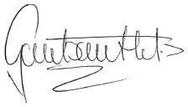Cordialmente,

**GUSTAVO ALBERTO HERRERA ÁVILA**

C.C. 19.395.114 de Bogotá D.C

T.P. No. 39.116 del C.S. de la J.